Clase 21

Las direcciones de IP no son las mismas, y el opera no nos permite conocer la geolocalización.

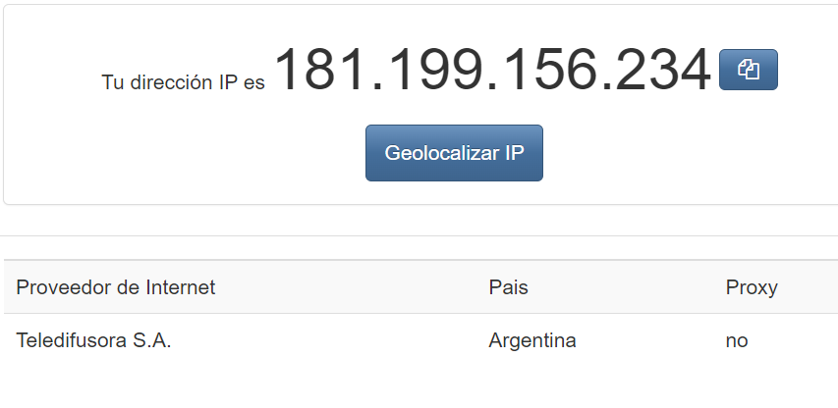

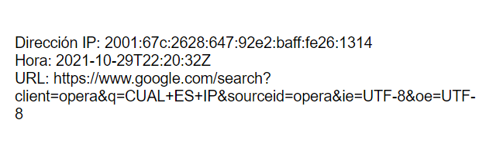

En chrome, la velocidad es:

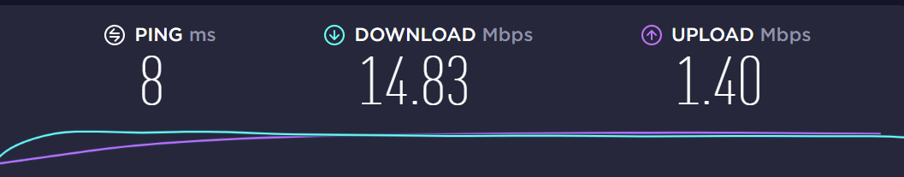

En opera con vpn activada, la velocidad es:

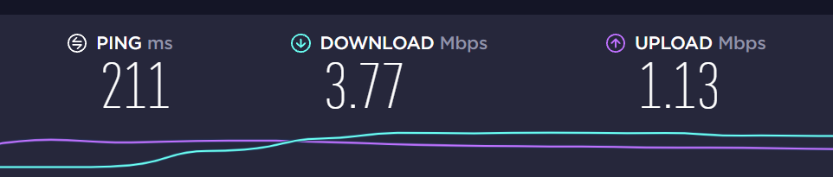

En opera con vpn desactivada, la velocidad es:

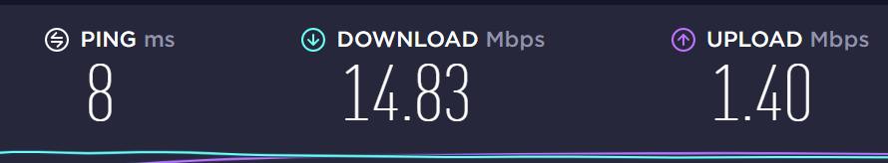

El ping es la medida que se ocupa para medir la latencia y es expresado en milisegundos (o en su abreviación ms). Esto significa que a medida que el ping sea más bajo, mejor. Lo más recomendable es que el ping se encuentre por debajo de los 100 ms, a partir de los 65 ms la conexión es suficiente y no tendrías que sufrir ningún inconveniente para hacer una videollamada

La latencia es mucho más alta en el caso del opera con la vpn activada. Asimismo, en este caso la velocidad, tanto de subida como de bajada disminuye notablemente.

Esto se debe a que existen mayores procesos de encriptado y de seguridad. Asimismo, puede estarse conectando a servidores alejados o muy saturados.